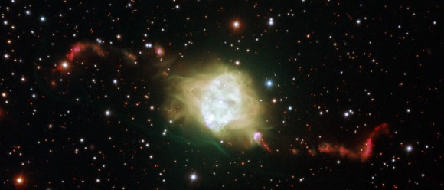

آب پاش های کیهانی
سحابی های سیاره ای مانند دانه های برف هستند، هیچ دو تایی از آنها کاملاً یکسان نیستند. بعضی از آنها شبیه به استخری از آب داغ و برخی دیگر شبیه چشمان درخشانی در شب بوده و بقیه مانند این تصویر از Fleming 1 دارای جتهای دو قلویی از مواد هستند که از مرکز به سمت بیرون چرخیده و به یک آب پاش بزرگ کیهانی شباهت دارد.
برای نخستین بار ستاره شناسان توانستند با ترکیب تصاویر تهیه شده از Fleming 1 توسط تلسکوپ بسیار بزرگ و مدل های کامپیوتری، این موضوع را که رقص دو ستاره مرده چگونه منجر به ایجاد چنین سحابی های عجیب می شود، توضیح دهند.
هنری بافن، سرپرست تیم می گوید: "منشأ اشکال زیبا و پیچیده Fleming 1 و اجرام مشابه آن، به مدت چندین دهه از مباحث بحث برانگیز بوده است. اخترشناسان پیش تر ستاره های باینری (مزدوج ) را به عنوان منشأ آن پیشنهاد کردند اما همیشه تصور می شد که این جفت کاملاً از هم جدا هستند و دوره تناوب مداری آنها ده ها سال و یا بیشتر است. به کمک مدل ها و رصدهای انجام شده که نگاه دقیق به قلب این سحابی و بررسی این سیستم غیر معمول را با جزئیات زیاد امکان پذیر کرده است دریافتیم که این زوج چندین هزار برابر از آنچه تصور می شد به هم نزدیک ترند."
این تیم که از تلسکوپ بسیار بزرگ (VLT) ESO برای بررسی ستاره مرکزی Fleming 1 استفاده می کند در مرکز آن نه یکی بلکه دو کوتوله سفید کشف کرد. این دو ستاره مرده سفید داغ از خورشید کمی کوچک تر بوده و هر 1.2 روز یک بار به دور یکدیگر می گردند. پیش تر هم ستاره های باینری (دو تایی) در قلب سحابی های سیاره ای کشف شده بودند اما دانشمندان می گویند کشف دو کوتوله سفید که به دور یکدیگر می گردند بسیار کمیاب است.
به ندرت دیده می شود که یک سحابی محیطی آرام داشته باشد. مجموعه ای از گره ها و رشته ها، الگوهای پیچیده ای را به وجود می آورند. برای آب پاش های کیهانی مانند Fleming 1 به نظر می رسد مواد با الگوی S مانندی (میان ستاره و دورترین بخش جبهه موج) به بیرون پرتاب می شود. دانشمندان می گویند وقتی ستاره ها پیر می شوند منبسط شده و مانند یک ستاره خون آشام، مواد را از ستاره همدمشان می مکند و یک دیسک چرخان از مواد به وجود می آورند. از آنجایی که آنها به سرعت به دور هم می گردند مانند فرفره تلو تلو می خورند. این نوع حرکت را Precession (حرکت مخروطی مانند آنچه در هنگام چرخش فرفره دیده می شود) می نامند. بررسی ها نشان می دهد که این حرکت کمان های متقارنی از مواد را آنچنان که در سحابی سیاره ای Fleming 1 دیده می شود ایجاد می کند.
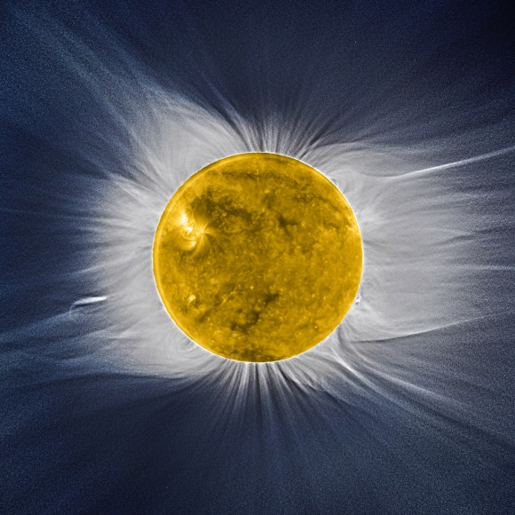
ترجمه شده از سایت : Universetoday

